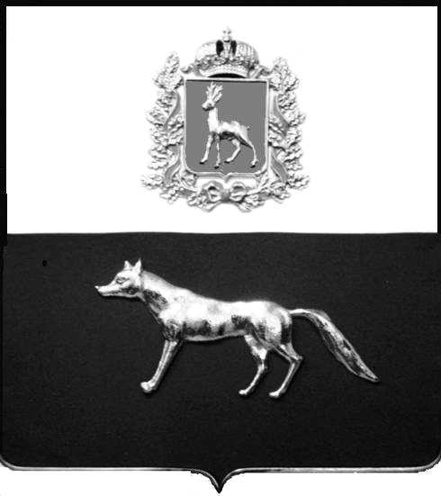

Администрация
муниципального района Сергиевский
Самарской области

ПОСТАНОВЛЕНИЕ
«30» 12. 2015г.
№1765

Об изменении вида разрешенного использования земельного участка, расположенного по адресу: Самарская область, муниципальный район Сергиевский, сельское поселение Сургут, п.Сургут, ул.Ново-Садовая, д.56

В соответствии с Федеральным законом от 06.10.2003г. № 131-ФЗ «Об общих принципах организации местного самоуправления в Российской Федерации», пунктом 11 статьи 39 Градостроительного кодекса Российской Федерации, Законом Самарской области от 29.12.2014 года №134-ГД «О перераспределении полномочий между органами местного самоуправления и органами государственной власти Самарской области в сферах градостроительной деятельности и рекламы на территории Самарской области, определении полномочий органов государственной власти Самарской области по предметам ведения субъектов Российской Федерации, наделении органов местного самоуправления отдельными государственными полномочиями в сфере градостроительной деятельности на территории Самарской области и внесении изменения в статью 1 Закона Самарской области «О закреплении вопросов местного значения за сельскими поселениями Самарской области», на основании решения Собрания представителей сельского поселения Сургут муниципального района Сергиевский от 28.12.2015 года № 19 «О внесении изменений в Правила землепользования и застройки сельского поселения Сургут муниципального района Сергиевский Самарской области, утвержденные решением Собрания представителей сельского поселения Сургут муниципального района Сергиевский Самарской области №29 от 27.12.2013 года», Администрация муниципального района Сергиевский

ПОСТАНОВЛЯЕТ:

- Земельному участку, расположенному по адресу: Самарская область, муниципальный район Сергиевский, сельское поселение Сургут, п.Сургут, ул.Ново-Садовая, д.56 кадастровый номер 63:31:1101020:256, общей площадью 1344 кв.м., с видом разрешенного использования: «для ведения личного подсобного хозяйства», изменить вид разрешенного использования на: «размещение объектов обслуживания автомобильного транспорта».
- Собственнику земельного участка выполнить благоустройство прилегающей территории.
3. Опубликовать настоящее постановление в газете «Сергиевский вестник» и разместить на сайте администрации муниципального района Сергиевский по адресу: http://sergievsk.ru/ в сети Интернет.
4. Настоящее постановление вступает в силу со дня его официального опубликования.
5. Контроль за выполнением настоящего постановления возложить на заместителя Главы муниципального района Сергиевский Чернова А.Е.

Глава
муниципального района Сергиевский А.А. Веселов

Зубок Е.А. 8(84655) 2-29-73

